职业卫生检测技术服务信息公开表
用人单位  名称 | 山东九冠环保设备有限公司
用人单位注册地址 | 青岛市即墨区店子山二路与淮涉河二路交叉口
联系人 | 马斌斌
报告编号 | ZY250035
项目组人员 | 王洪帅、贾健、张心、罗劭
调查专业  技术人员名单 | 王洪帅、贾健 | 调查时间 | 2025.03.01 | 陪同人 | 马斌斌
采样专业  技术人员名单 | 贾健、张心 | 采样时间 | 2025.03.05 | 陪同人 | 马斌斌
检测专业  技术人员名单 | 孙颖、常鑫钰、吕祯、田立茹、郭秀丽 |  | 检测时间 | 2025.03.05~2025.03.06
影像资料  （调查影像资料及采样影像资料） | 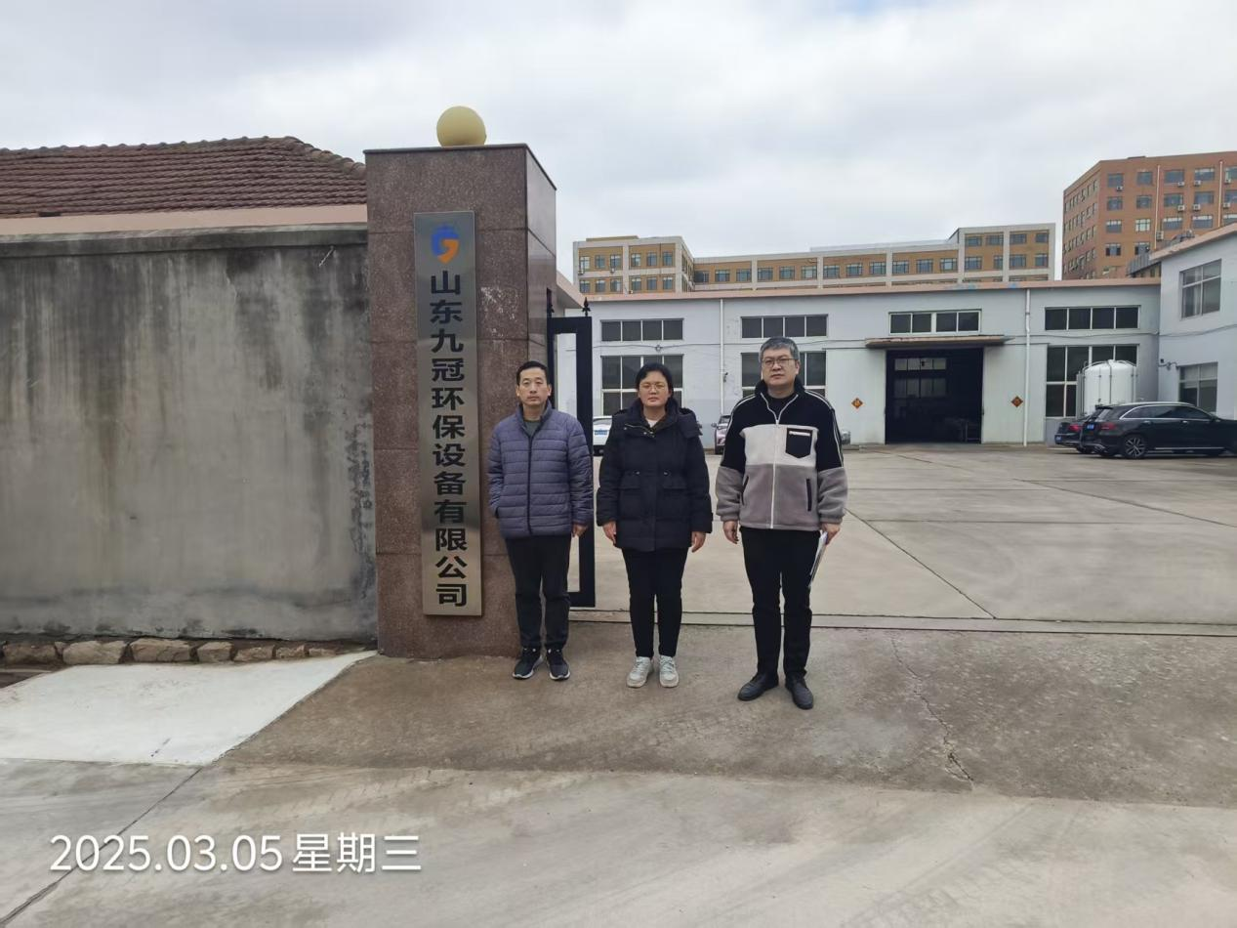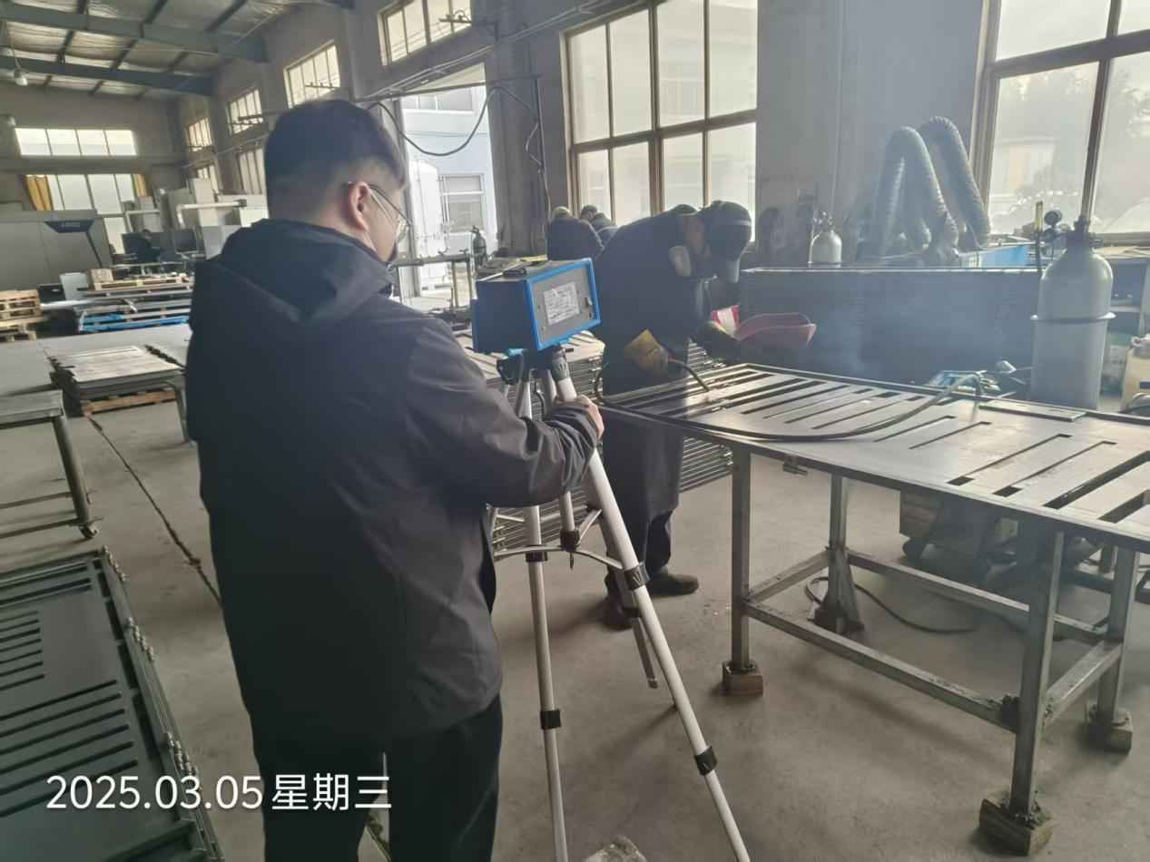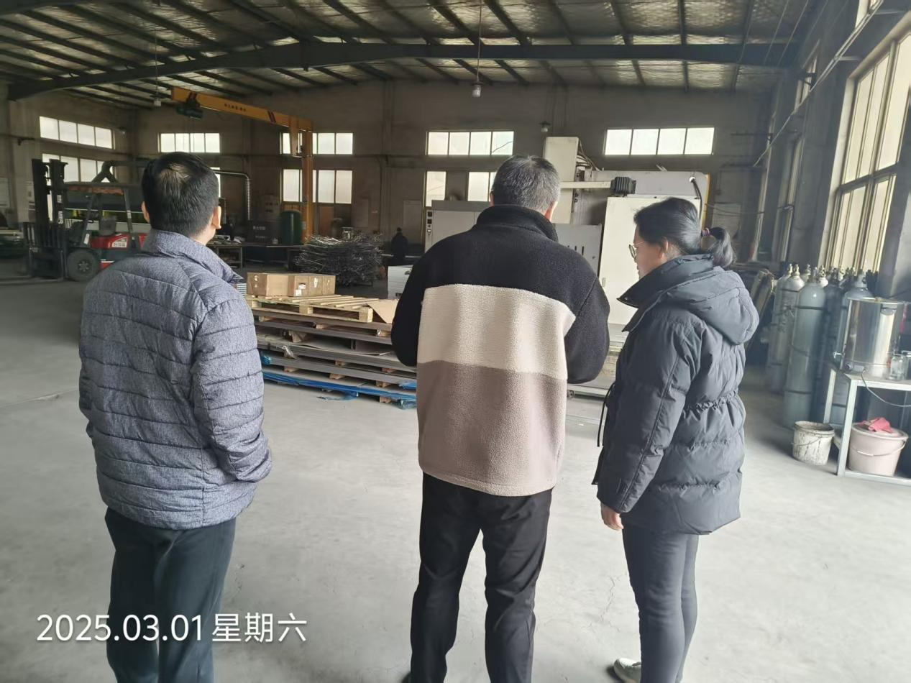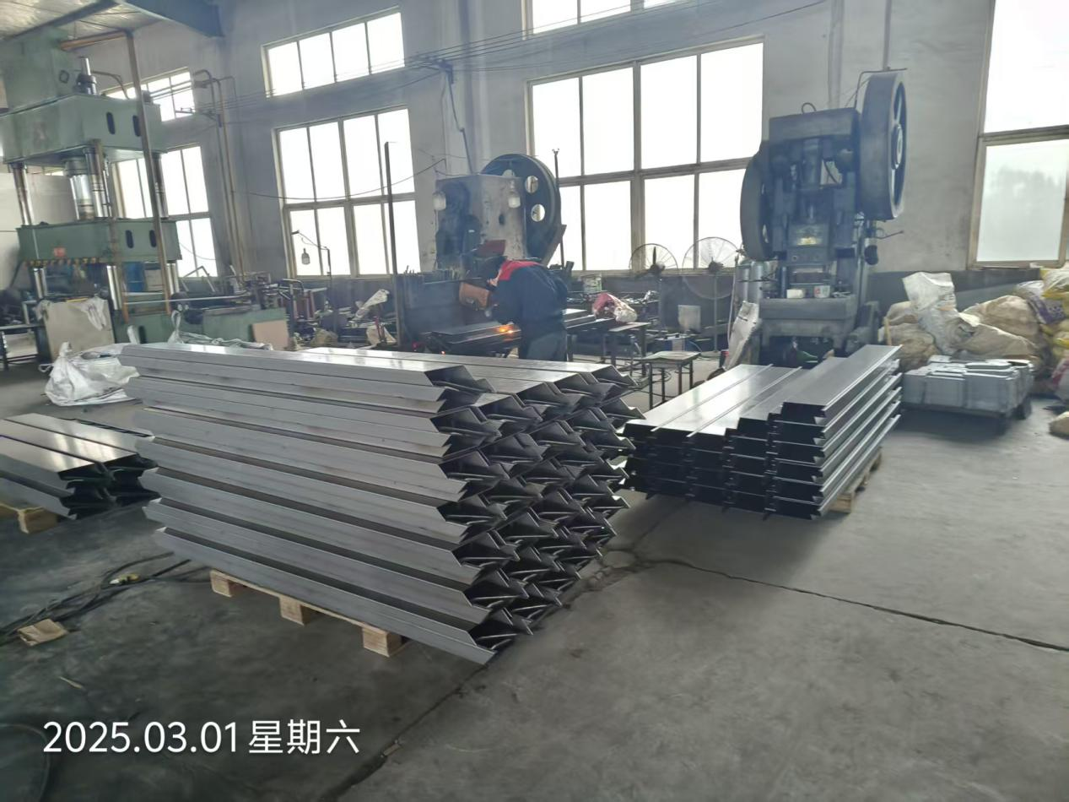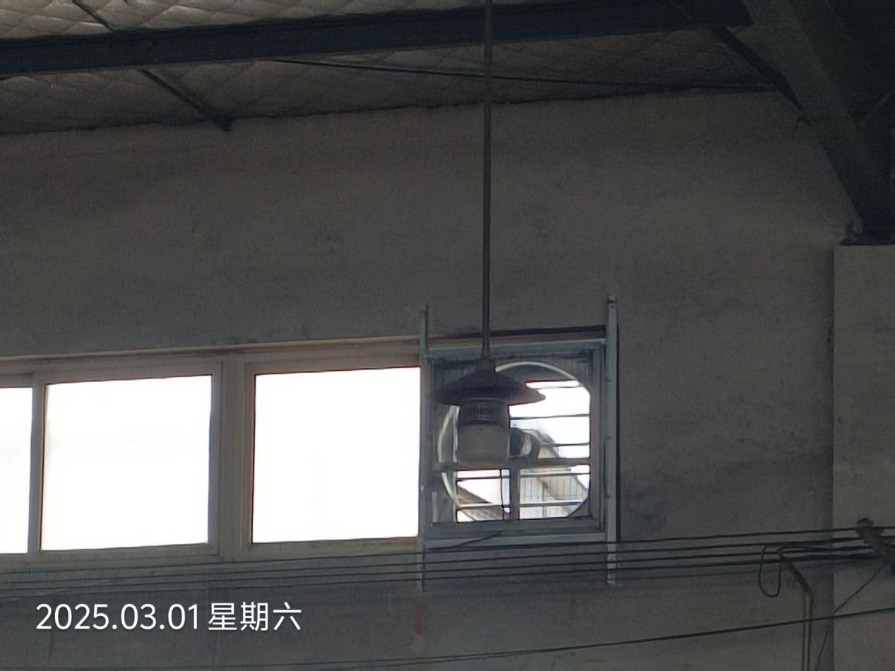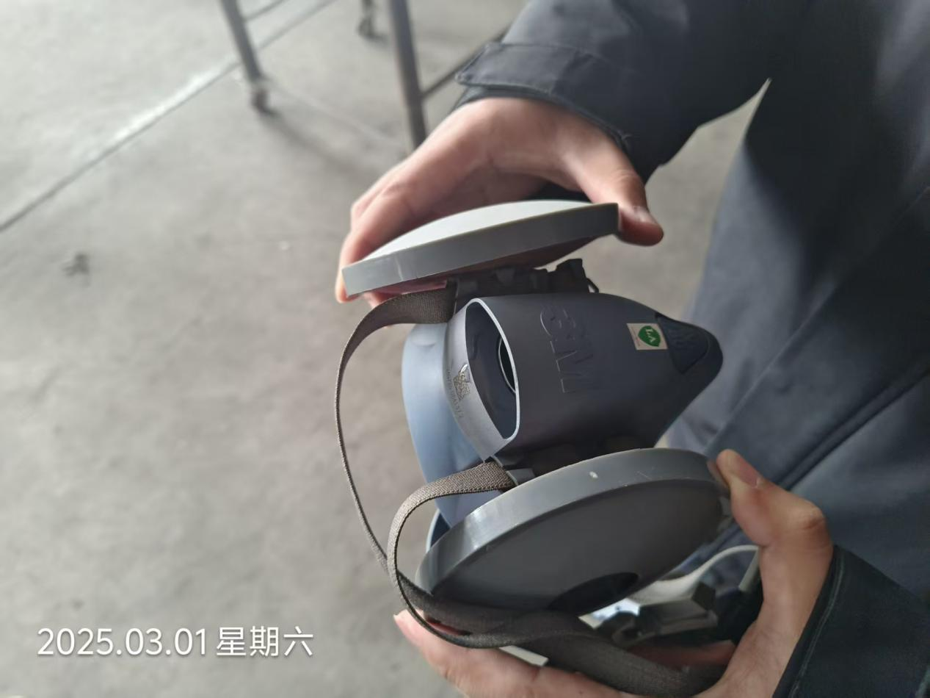
公示人：殷月锦 公示日期：2025.03.18

